**εργατικό.wmf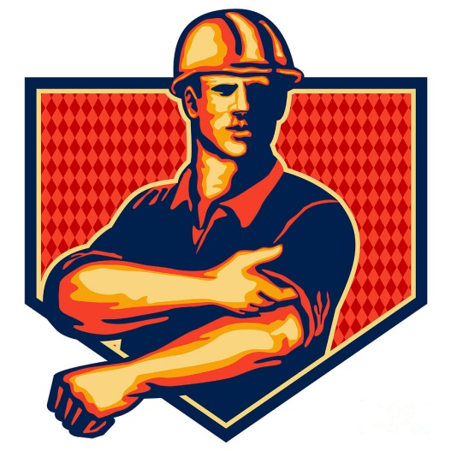Το σταυρόλεξο του εργατικού κινήματος**

**Οριζόντια**

**3.** **Έτσι λεγόταν το ΚΚΕ** όταν πρωτοδημιουργήθηκε.

**4.** Σταθερό **εργατικό δυναμικό** δούλευε στις ................................... επιχειρήσεις, όπου εκδηλώθηκαν οι πρώτες καθαρά **εργατικές εξεγέρσεις**.

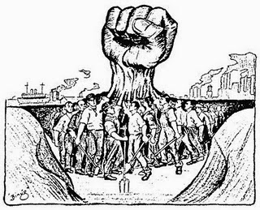**7.** Στα μεγάλα **δημόσια έργα**, όπως η διάνοιξη της διώρυγας της Κορίνθου σημαντικό ποσοστό του εργατικού δυναμικού προερχόταν από το ............................ ή ήταν ............................. **βραχύχρονης** απασχόλησης (2 λέξεις).

**10.** Στο τέλος του 19ου συναντάμε στην Ελλάδα .................................. ομάδες και **εργατικές ομαδοποιήσεις**.

**12.** Η .......................... μεγάλων σύγχρονων ................................... μονάδων οδήγησε στην **καθυστέρηση** της ανάπτυξης του **εργατικού κινήματος** στην **Ελλάδα** (2 λέξεις).

**Κάθετα**

**1.** Οι **διαφορές** του **εργατικού κινήματος** στην Ελλάδα, σε σχέση με τις γειτονικές ή άλλες ευρωπαϊκές χώρες **οφείλονταν** στις ......................... **ιδιομορφίες** της ελληνικής ανάπτυξης.

**2.** Ένα **εμπόδιο** για την ανάπτυξη του **εργατικού κινήματος** στην Ελλάδα ήταν η επικράτηση της ........................ ........................ (2 λέξεις).

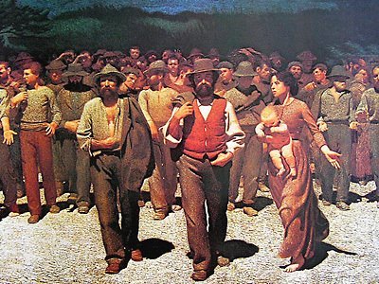**5.** Το **ΣΕΚΕ** προσχώρησε στην ........................ **Κομμουνιστική Διεθνή** και μετονομάστηκε σε **ΚΚΕ**.

**6.** **Πολυεθνική εργατική οργάνωση** που αποτέλεσε σημαντικό δίαυλο για τη **διάδοση** της **σοσιαλιστικής και εργατικής ιδεολογίας** στην Ελλάδα.

**8.** Η **πόλη** που με το σημαντικό **βιομηχανικό της υπόβαθρο** και τον **κοσμοπολίτικο χαρακτήρα** αποτέλεσε σημείο αναφοράς για το εργατικό κίνημα.

**9.** Προς το τέλος του Α΄ Παγκοσμίου Πολέμου ιδρύθηκε η **Γενική** ................................. **Εργατών Ελλάδος**,(**ΓΣΕΕ**) που συμπεριέλαβε κλαδικά και τοπικά σωματεία.

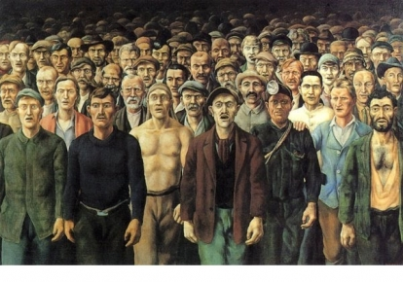**11.** Εκεί έγινε η **πρώτη εργατική εξέγερση** στην Ελλάδα, το **1896**.